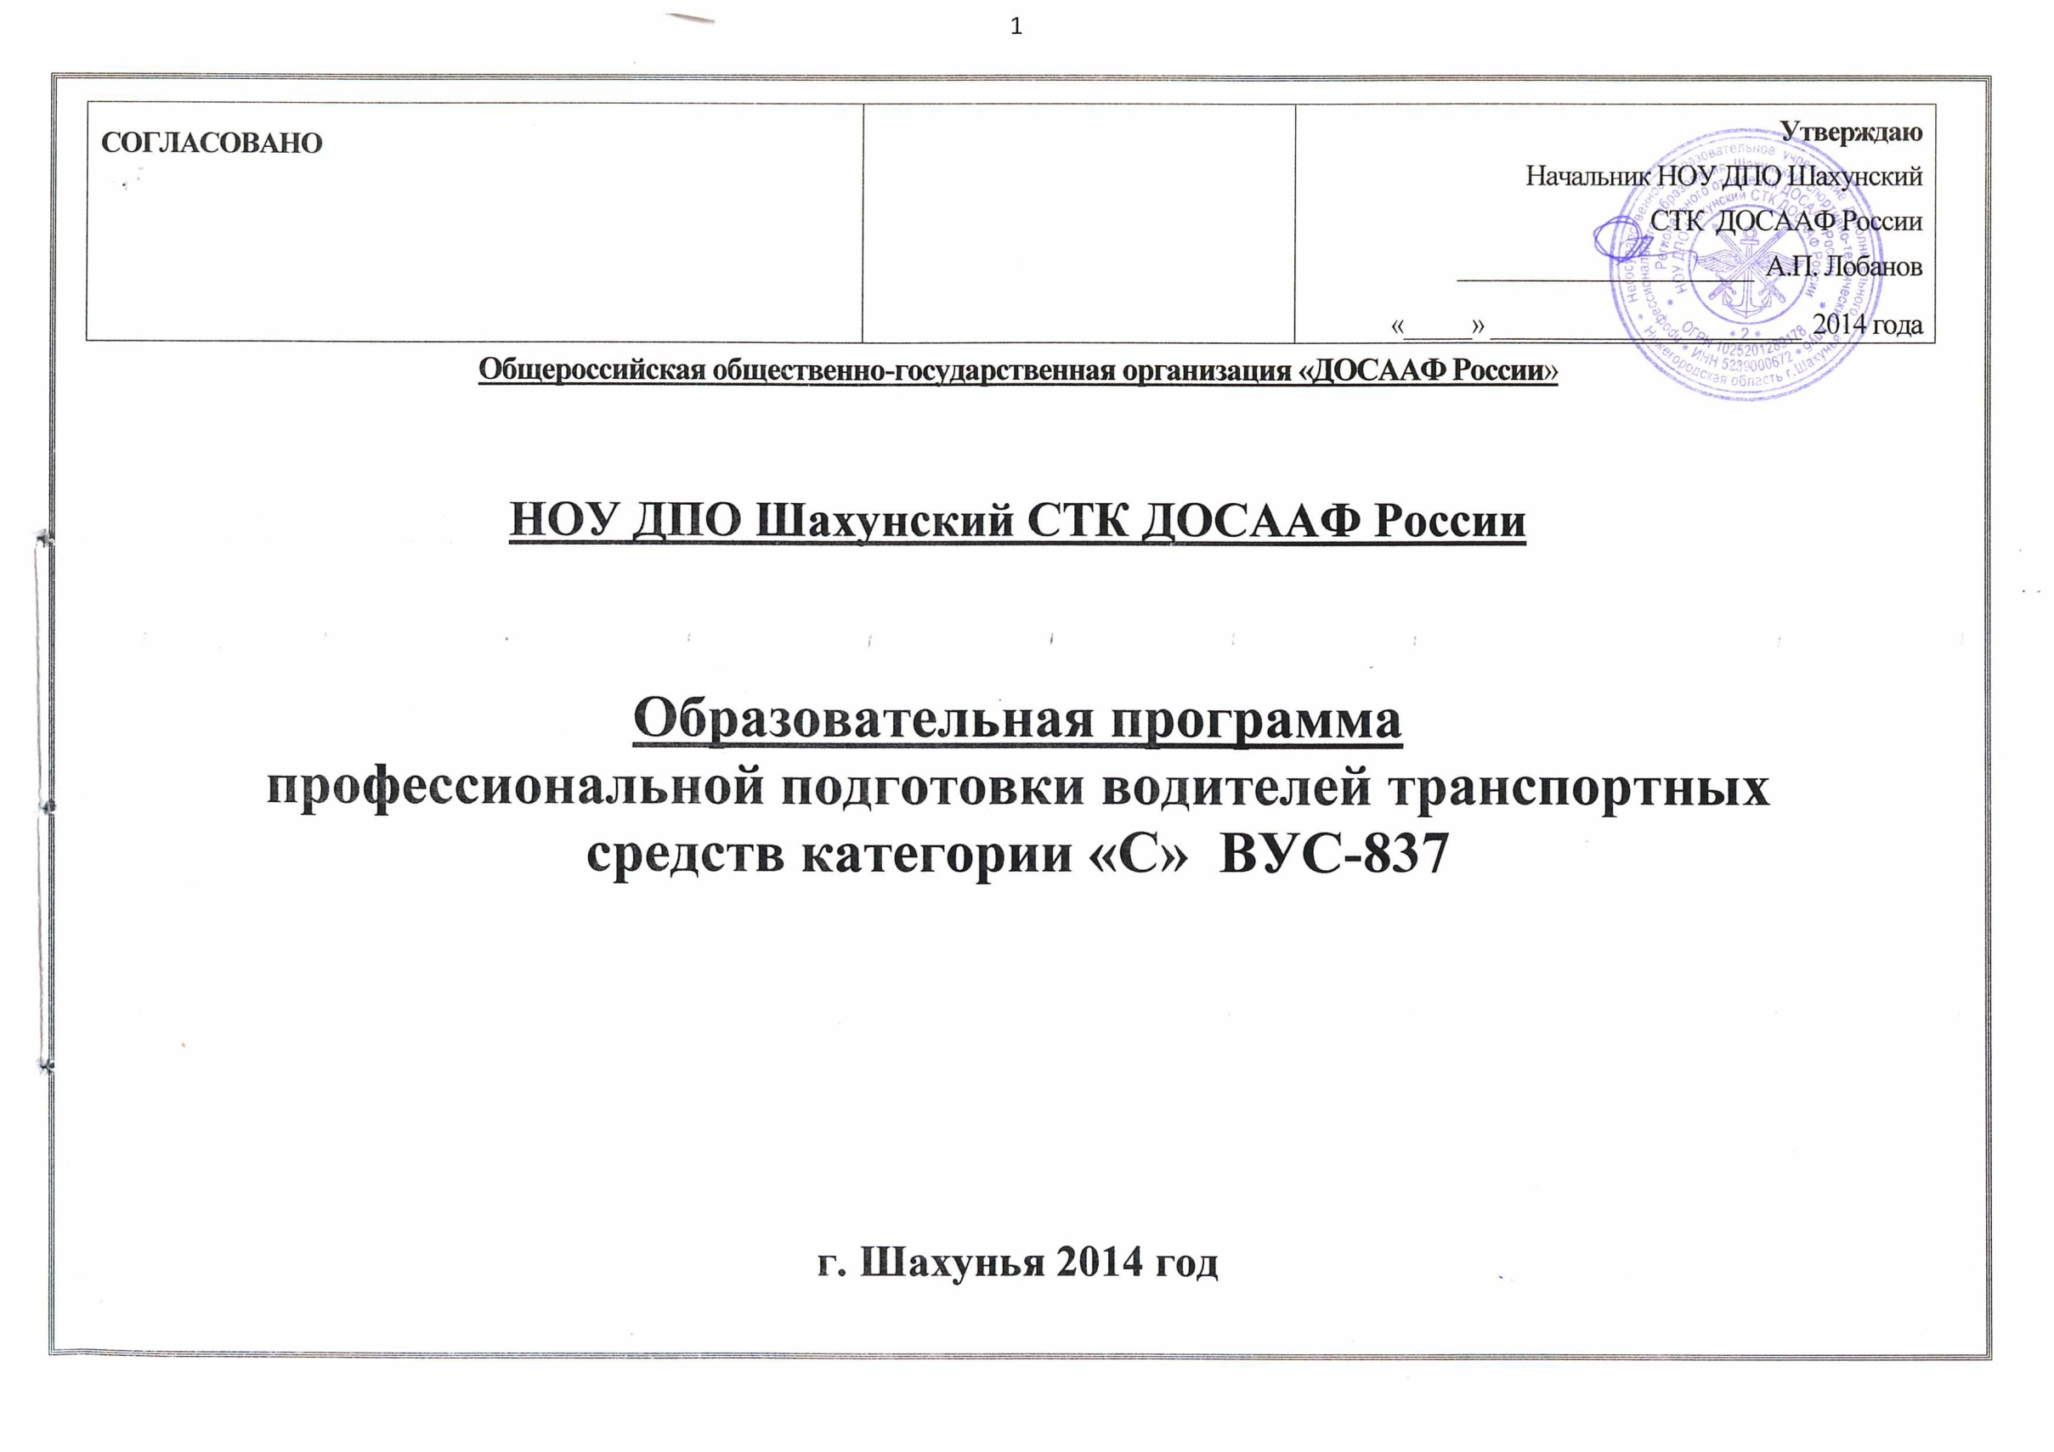

Образовательная программа
профессиональной подготовки водителей транспортных средств категории «C» ВУС- 837

Пояснительная записка

Программа профессиональной подготовки водителей транспортных средств категории «C» ВУС - 837 (далее – программа), в НОУ ДПО Шахунский СТК ДОСААФ России, разработана на основании:
1. примерной программы профессиональной подготовки водителей транспортных средств категории "С", которая утверждена приказом Министра образования и науки Российской Федерации № 1408 от 26 декабря 2013 г.
2. программы доподготовки военных водителей транспортных средств категории «С» в организациях ДОСААФ России, разработанной Главным автобронетанковым управлением Министерства обороны Российской Федерации (далее ГАБТУ МО РФ) и соответствует квалификационным требованиям к водителям транспортных средств для Вооруженных Сил Российской Федерации (ВУС – 837), утверждённой начальником ГАБТУ МО РФ 06.11.2012 г.

Содержание программы представлено пояснительной запиской, учебным планом, рабочими программами учебных предметов, планируемыми результатами освоения программы, условиями реализации программы, системой оценки результатов освоения программы, учебно-методическими материалами, обеспечивающими реализацию настоящей программы.
Учебный план содержит перечень учебных предметов базового, специального и профессионального циклов с указанием времени, отводимого на освоение учебных предметов, включая время, отводимое на теоретические и практические занятия.

Базовый цикл включает учебные предметы:

1. Основы законодательства в сфере дорожного движения;
2. Психофизиологические основы деятельности водителя;
3. Основы управления транспортными средствами»;
4. Первая помощь при дорожно-транспортном происшествии.

Специальный цикл включает учебные предметы:

1.1. Устройство и техническое обслуживание транспортных средств категории «C» как объектов управления;
1.2. Особенности устройства и ТО военной автомобильной техники. Виды, периодичность и объем работ по техническому обслуживанию.
2. Основы управления транспортными средствами категории «C;
3.1. Вождение транспортных средств категории «C» (с механической трансмиссией).
3.2. Вождение военной автомобильной техники.

Профессиональный цикл включает учебный предмет:

1. Организация и выполнение грузовых перевозок автомобильным транспортом.
2. Основы организации эксплуатации военной автомобильной техники в частях

Рабочие программы учебных предметов раскрывают рекомендуемую последовательность изучения разделов и тем, а также распределение учебных часов по разделам и темам.
Последовательность изучения разделов и тем учебных предметов базового, специального и профессионального циклов определяется организацией, осуществляющей образовательную деятельность.

Учебные предметы базового цикла не изучаются при наличии права на управление транспортным средством любой категории или подкатегории (по желанию обучающегося).
Условия реализации программы содержат организационно-педагогические, кадровые, информационно-методические и материально-технические требования. Учебно-методические материалы обеспечивают реализацию программы профессиональной подготовки водителей ТС категории «С».
Данная программа предусматривает достаточный для формирования, закрепления и развития практических навыков и компетенций объем практики.

Учебный план
Таблица 1
№  п/п | Учебные предметы | Количество часов
 |  | Всего | В том числе
 |  |  | Теоретические занятия | Практические занятия
 | Учебные предметы базового цикла
1 | Основы законодательства в сфере дорожного движения | 42 | 30 | 12
 | Контрольное занятие | 2 | - | 2
2 | Психологические основы деятельности водителя | 12 | 8 | 4
 | Зачет по предмету | 1 | - | 1
3 | Основы управления транспортными средствами | 14 | 12 | 2
 | Зачет по предмету | 1 | - | 1
4 | Первая помощь при дорожно-транспортном происшествии | 16 | 8 | 8
 | Зачет по предмету | 1 | - | 1
 | Учебные предметы специального цикла
5  5 | Устройство и техническое обслуживание транспортных средств категории «C» как объектов  управления | 60 | 52 | 8
 | Зачет по предмету | 1 | - | 1
 | Особенности устройства и ТО военной автомобильной техники. Виды, периодичность и объем работ  по техническому обслуживанию. | 38 | 8 | 30
6 | Основы управления транспортными средствами категории «C» | 12 | 8 | 4
 | Зачет по предмету | 1 | - | 1
7 | Вождение транспортных средств категории «C» (с механической трансмиссией/с автоматической  трансмиссией) <1> | 72 | - | 72
 | Зачет по предмету | 1 | - | 1
 | Вождение военной автомобильной техники | 18/4 | - | 18/4
 | Учебные предметы профессионального цикла
8 | Организация и выполнение грузовых перевозок автомобильным транспортом | 12 | 10 | 2
 | Зачет по предмету | 1 | - | 1
 | Основы организации эксплуатации военной автомобильной техники в частях | 10 | 2 | 8
 | Квалификационный экзамен
9 | Квалификационный экзамен | 4 | 2 | 2
10 | Экзамен ВЭК | 6 | 3 | 3
Итого |  | 325 /311 | 143 | 182/168
<1> Вождение проводится вне сетки учебного времени. По окончании обучения вождению на транспортном средстве с механической трансмиссией обучающийся допускается к сдаче квалификационного экзамена на транспортном средстве с механической трансмиссией. По окончании обучения вождению на транспортном средстве с автоматической трансмиссией обучающийся допускается к сдаче квалификационного экзамена на транспортном средстве с автоматической трансмиссией.

